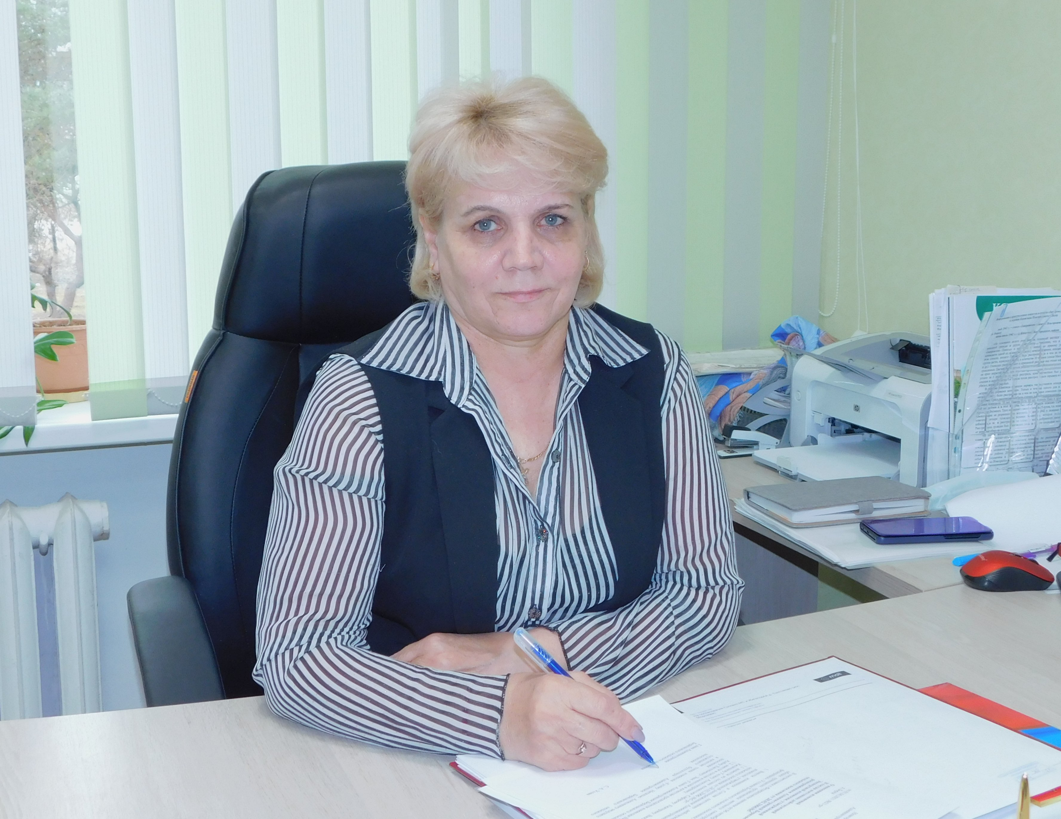Место встречи – Борки
О делах насущных и перспективах развития сельского поселения рассказала его глава Светлана УСОВА.

Главой Борковского поселения Светлану Анатольевну Усову жители избрали в сентябре прошлого года. Скажем сразу, человек она в системе местного самоуправления не новый – почти 20 лет на муниципальной службе. До недавнего времени трудилась в администрации Лесновского поселения, а теперь возглавила также хорошо ей знакомое Борковское поселение.
– Светлана Анатольевна, вы пошли на выборы опытным специалистом. Став главой, что-то новое для себя открыли?
– Будучи заместителем главы Лесновского поселения, я занималась разными вопросами: дороги, освещение, земельные отношения, подготовка к участию в областных и федеральных программах. В новой должности применяю на практике накопленные знания, опыт работы и общения с людьми всех возрастов.
– Расскажите о своей команде.
– Коллектив администрации частично обновился. Пришли новый заместитель главы, юрист и бухгалтер. Всего у нас трудятся восемь человек – все грамотные, отзывчивые специалисты, которые хорошо знают и любят свою работу. Надежной опорой для меня стал Совет депутатов, в который вошли люди из разных сфер – образования, медицины, ЖКХ, представители молодежи и старшего поколения. К тому же практически в каждом населенном пункте есть активисты, их поддержку я также ощущаю.
– С какими вопросами уже обращались к вам жители? Что удалось решить?
– Обращений от населения поступает много – и по телефону, и по электронной почте, и через социальные сети. Вопросы у людей возникают разные. Решение одних проблем требует детальной проработки и серьезного финансирования. Но есть и такие, справляться с которыми можно и нужно своими силами. Это расчистка дорог местного значения, вывоз мусора, уличное освещение. Недавно, например, был звонок от жителей деревни Сергово. У них обломился журавль на общественном колодце. Починили быстро, за помощь хочу сказать спасибо фермеру Петру Петровичу Павлюку.
В других населенных пунктах жители жаловались на отсутствие уличного освещения. Получилось так, что старые светильники сняли, а новые не успели повесить. Этот вопрос мы постарались закрыть, в рамках энергосервисного контракта установили 23 современных светодиодных светильника.
Благодаря проекту «Добрые дела» удалось отремонтировать пешеходную дорожку в Борках – от переулка Борковский до дома № 5 по улице Заверяжской. В деревню Чайка приобрели оборудование на детскую площадку, закупили материалы, чтобы сделать ограждение на детской площадке в Липицах. Возле ДК и школы в скором времени установим новые скамейки, а для работ по благоустройству купили бензопилу и бензокосу, которые уже неоднократно использовались при расчистке парка «Заверяжье».
– Знаю, что идею восстановления старинного Лутовиновского парка вы активно поддерживаете...
– По крайней мере, стараюсь делать вс, что от меня зависит. Парк – объект культурного наследия регионального значения и достоин того, чтобы стать гордостью Борков. Над идеей его сохранения работает целая команда неравнодушных людей. Создан совет парка во главе с Любовью Вениаминовной Брагиной, им здорово помогает Центр добровольчества районного Дома молодежи, свои дизайн-проекты по развитию территории недавно предлагали студенты НовГУ.
Жители провели ряд субботников и готовы снова выйти, чтобы продолжить расчистку от кустарника и аварийных деревьев. Работа общественников приносит видимый результат. Жители соседних населенных пунктов и те, кто постоянно ездит мимо Борков, приятно удивлены. Они говорят: «Мы думали, у вас тут лес, а оказывается – такой замечательный парк!».
У нас есть представление о дальнейшем благоустройстве парка, но пока проект не обретет конкретные очертания, озвучивать его считаю преждевременным.
– Состояние стадиона – больная тема для местных спортсменов, которыми всегда славились Борки. Необходимо довести до конца его обустройство.
– Администрация поселения готовит документы для участия в государственной программе «Комплексное развитие сельских территорий» в 2023 году. В проект будут включены реконструкция стадиона и капитальный ремонт детского сада и школы.
– Какие дороги будут отремонтированы в этом году?
– В рамках регионального проекта «Дорога к дому» будет выполнен ремонт по ул. Парковой в Борках, дорог в деревнях Воробейка, Сергово, Сидорково, Еруново. Из областного дорожного фонда поступят деньги на строительство грунтовой дороги к участкам, выделенным льготным категориям граждан в д. Толстиково. Также запланированы ямочные ремонты и грейдирование дорог поселения в рамках содержания.
– В предвыборной программе вы делали акцент на том, что будете содействовать открытию общественной бани в деревне Борки, которая не работает уже продолжительное время. Как обстоят дела на сегодняшний день?
– Изначально баня в Борках принадлежала ГОУП «Новжилкоммунсервис». После банкротства организации здание было продано и сейчас находится в частной собственности. Его выкупил индивидуальный предприниматель Александр Селенин. Баня давно требовала капитального ремонта, который выполняет новый собственник. Работ выполнено много, но до конца они еще не завершены. Во всех помещениях уложена напольная плитка, выполнена облицовка стен, отремонтированы система отопления и электрическая сеть, смонтированы потолки. С Александром Владимировичем мы поддерживаем связь, вместе с общественниками из числа местных жителей внимательно следим за ходом ремонта и, конечно, ждем возобновления работы бани.
– Один из наказов населения – чаще встречаться с людьми. Внимания к своим территориям, улицам, дворам хотят все, особенно жители отдаленных населенных пунктов. А всего в поселении 34 деревни. Как справляетесь, Светлана Анатольевна?
– Еще в рамках своей предвыборной программы я провела много встреч с жителями Борковского поселения, побывала практически во всех деревнях. Все наказы и предложения жителей легли в основу моей дальнейшей работы. А главное, на мой взгляд, – это благополучие всех жителей, их здоровье и комфортное проживание.
Понятно, что не все вопросы находятся в ведении местной власти. Но к кому, как не к главе поселения, обращаться людям. Скажу честно, мне всегда нравилось общаться с людьми, именно в ходе живого диалога можно не только выявить существующие проблемы, но и определить возможные варианты их решения. Поэтому, как только установится теплая погода, мы возобновим встречи с населением. Разумеется, с соблюдением всех эпидемиологических требований.
Юлия КУЗЬМЕНКО
Фото автора

